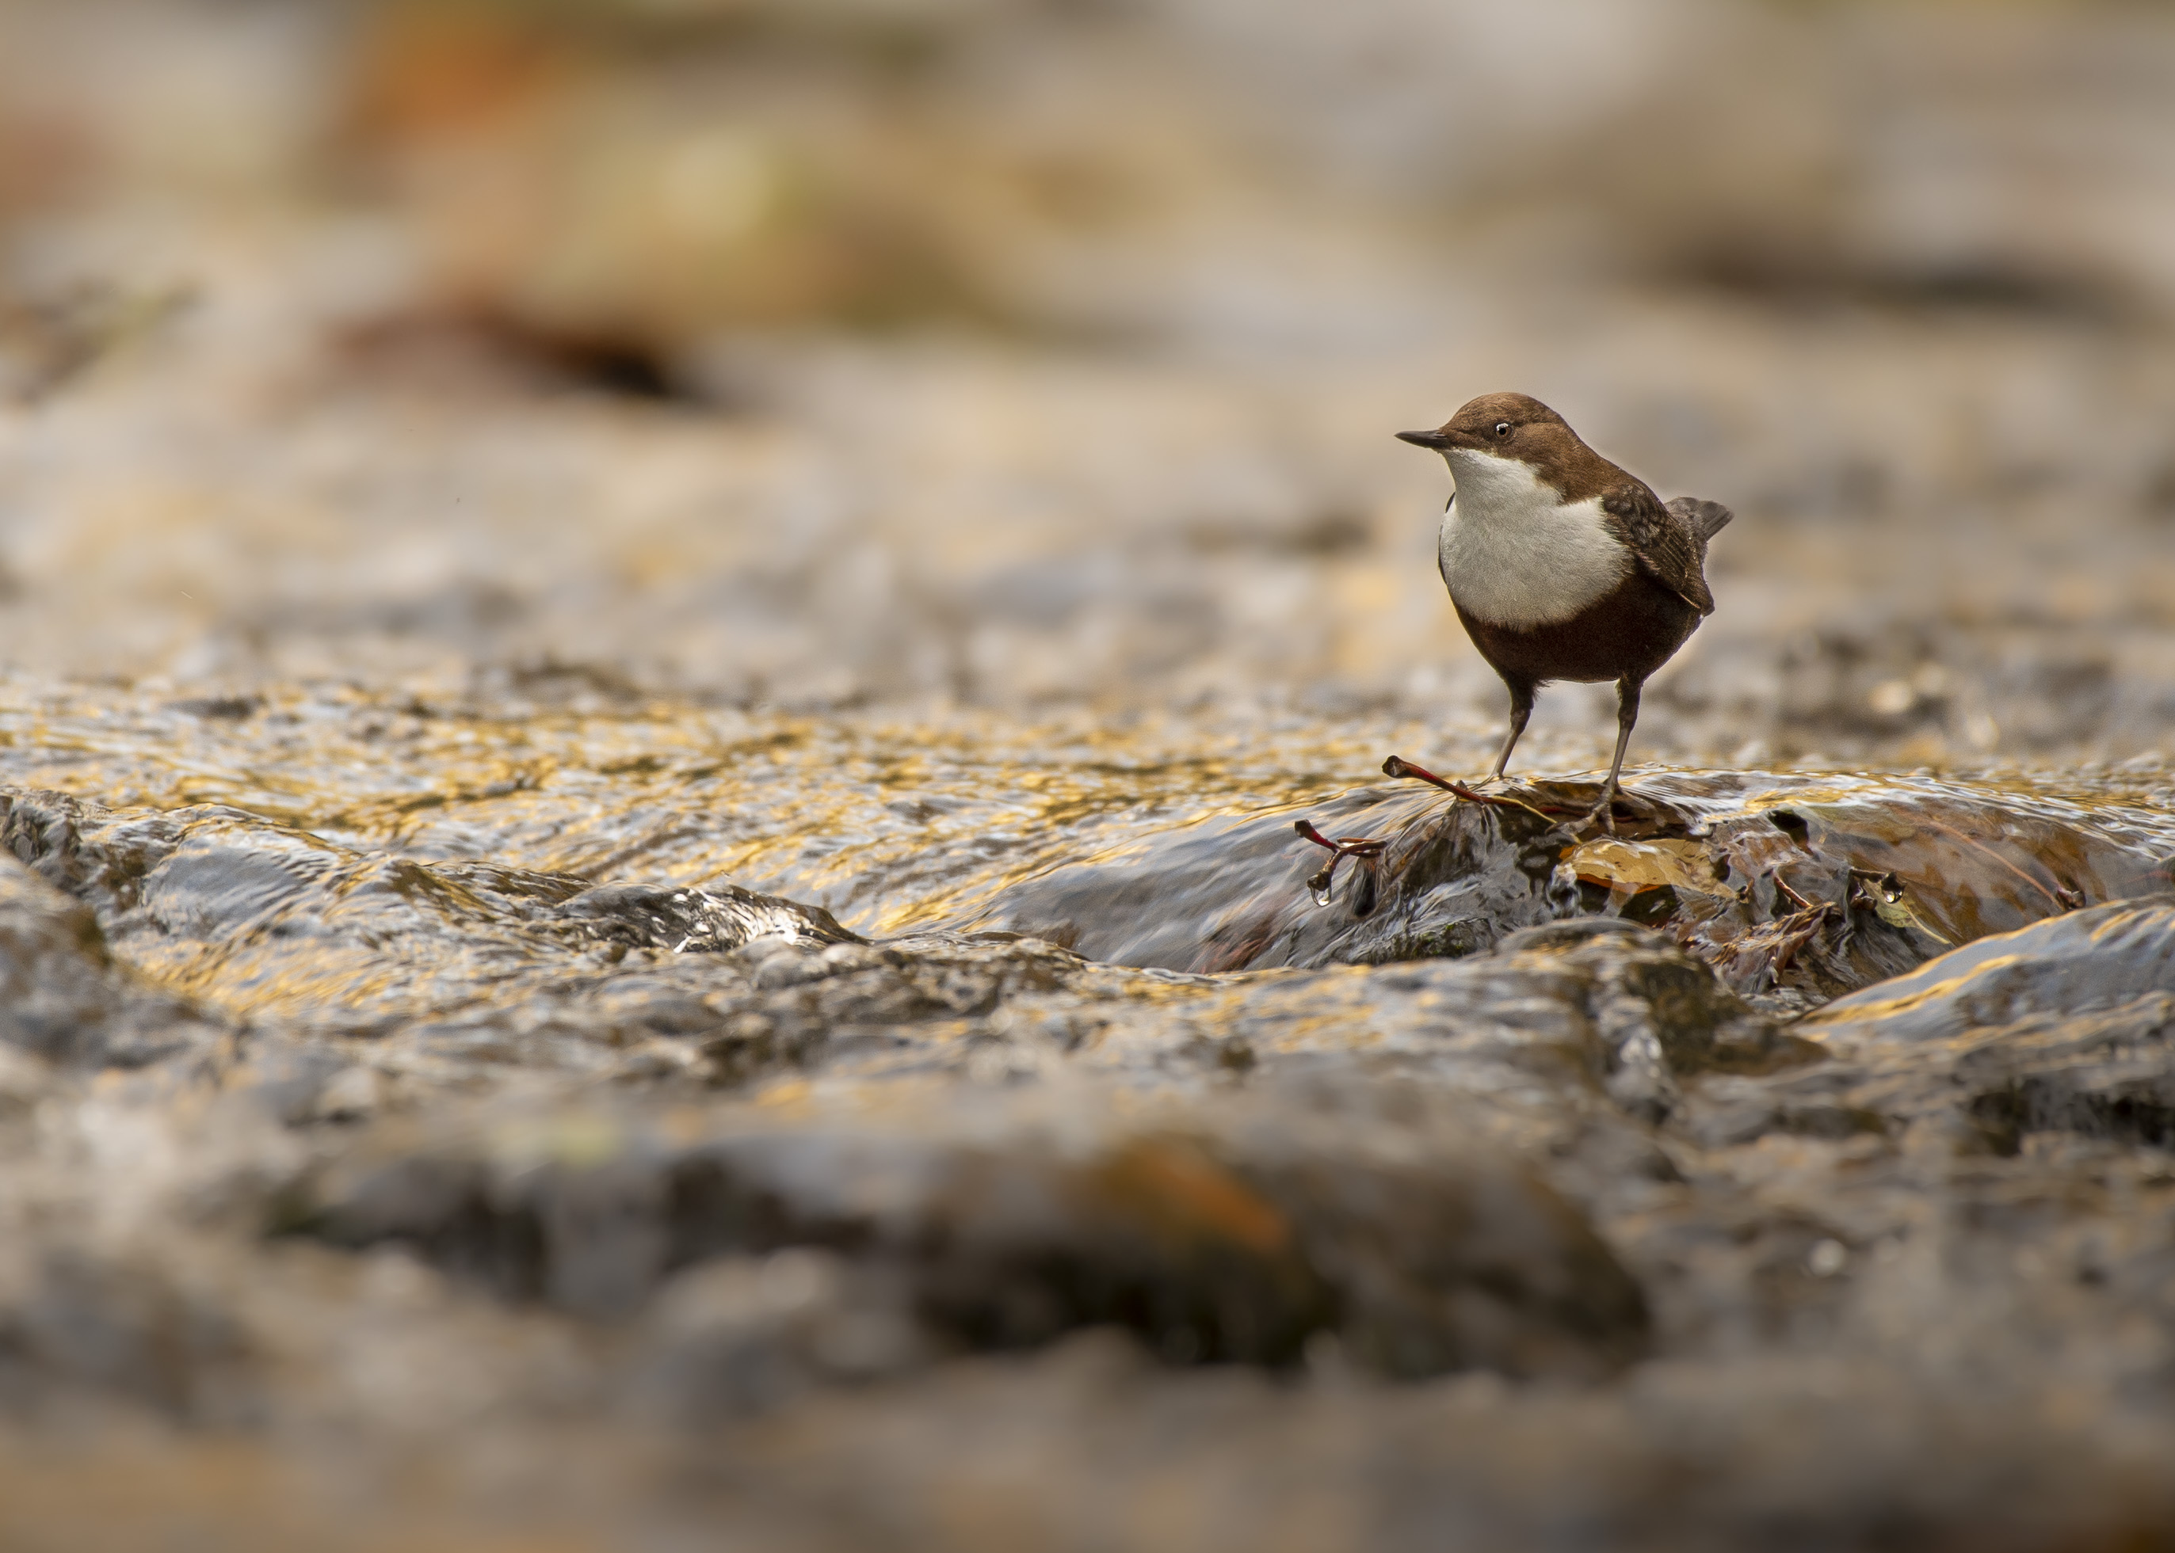
Le cincle plongeur est un petit oiseau incroyable. C'est le passereau qui arrive à rester en apnée sous l'eau pendant le plus longtemps ! Il s'accroche aux pierres sous l'eau et retourne le sable avec son bec.
Un soir de novembre, je vais essayer de faire des photos au bord une rivière chez un ami photographe. J'y vois un couple de cincles plongeurs sautillant sur des pierres immergées. Je m'approche en rampant, à moitié dans l'eau. Un des cincles se rapproche de moi en sautillant, j'appuie sur le déclencheur et prend cette image.

